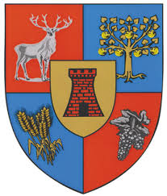
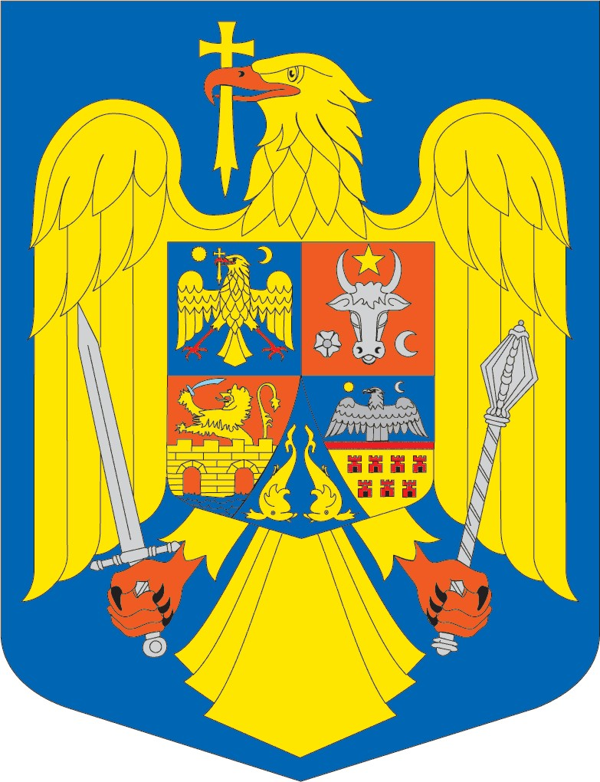
ROMÁNIA
SZATMÁR MEGYE
SZATMÁR MEGYEI TANÁCS

1/2022 számú Határozat
Szatmár megye 2021. évi összevont (konszolidált) költségvetésének kiigazításáról

A Szatmár Megyei Tanács rendkivüli ülése,
tekintve a Szatmár Megyei Tanács Elnökének 2022.01.14-én kelt 1335 számú jóváhagyási előterjesztését mely a 2022.01.14-i 1 számú Határozattervezet melléklete, a Gazdasági Igazgatóság 2022.01.14-i 1338 számú szakjelentését, a Gazdasági-pénzügyi tevékenységek Bizottságának 2022.01.17-i 1. számú jelentését, a Közmunkálatokkal, építkezéssel, a megyei érdekeltségű utak korszerűsítésével, beruházásokkal foglalkozó Bizottság 2022.01.17-i 1. számú jóváhagyó jelentését, a Munkaügyi, szociális, egészségügyi, család és gyermekvédelmi bizottság 2022.01.17-én kelt 1. számú jóváhagyó jelentését, a Környezetvédelmi, turisztikai és mezőgazdasági Bizottság 1/2022.01.17 számú jóváhagyó jelentését, a Tanügyi, társadalmi, kulturális, felekezeti, és sporttevékenységek Bizottságának 1/2022.01.17 számú jóváhagyó jelentését, a Megyei Köz-és Magánterületek Igazgatásával, Urbanisztikai Fejlesztéssel, Történelmi Műemlékek és Épített Örökségek megóvásával, Területrendezéssel foglalkozó Bizottság 2022.01.17-i 1. számú jóváhagyó jelentését, a Jogi, fegyelmi, közigazgatási, állampolgári kapcsolatok, kisebbségi ügyek Bizottságának 2022.01.17-i 1. számú jóváhagyó jelentését, a Regionális fejlesztési, nemzeti és nemzetközi együttműködési, nemzeti és nemzetközi partnerkapcsolatok Bizottságának 2022.01.17-i 1. számú jelentését
figyelembe véve az utólag módosított és kiegészített 2006. évi 273. számú helyi közpénzügyi törvény 2 cikkelyének (1) bekezdés 50 és 51 pontjának, (2), (3), (4) és (5) bekezdéseit, 3 cikkelyének (1) bekezdését, 13 cikkelyét, 19 cikkely (2) bekezdését, 20 cikkely (1) bekezdésének k) betűjét, és 82 cikkely (1) bekezdésének rendelkezéseit,
tekintetbe véve a Szatmár Megyei Tanács Elnökének 284/2021.12.30 számú Rendeletét a Szatmár Megye 2021 évi helyi költségvetésének növeléséről az utólag módosított és kiegészített 2006. évi 273. számú helyi közpénzügyi törvény 82 cikkely (1) bekezdésének megfelelően, az 1301/2021 számú Kormányhatározattal kiutalt összegekkel, melynek tárgya a 2021 évi költségvetésben szereplő, a Kormány rendelkezésére álló tartalékalapból egyes összegek kiutalásáról a regionális repülőterek tevékenységének fenntartása érdekében melyek számára a megyei tanácsok gyámügyi hatóságnak számítanak,
A Közigazgatási Törvénykönyvről szóló 57/2019 számú Sürgősségi Kormányrendelet 173 cikkely (1) bekezdés b) betűje, (3) bekezdés a) betűje, 182 cikkely (4) bekezdésének hivatkozással a 139 cikkely (3) bekezdés a) betűje, összevetve a 196 cikkely (1) bekezdés a) betűje alapján,

ELHATÁROZZA:

1.Cikkely. Jóváhagyja Szatmár megye 2021. évi összevont (konszolidált) költségvetését az I számú melléklet szerint.
2.Cikkely. Jóváhagyja Szatmár Megye helyi költségvetését a 2021 évre 424.300,66 ezer lej összegben a bevétel oldalon, 455.073,66 ezer lej összegben a kiadások részen, a II, 1.1/31 és 1.4. mellékletek szerint.
3.Cikkely. Az I, II, 1.1/31 és 1.4. számú mellékletek a jelen határozat szerves részét képezik.
4.Cikkely. A Szatmár Megyei Tanács alárendeltségébe tartozó, a jelen határozat mellékleteiben említett közintézmények fő hitelutalványozói a törvényes előírásoknak megfelelően felelnek a jelen határozat szerint előirányzott összegek felhasználási módjáért.
5.Cikkely.A jelen határozat végrehajtásával a Szatmár Megyei Tanács szakapparátusának szakigazgatóságait a jelen határozat mellékleteiben felsorolt, a teljesen vagy részlegesen Szatmár Megye helyi költségvetéséből finanszírozott közintézményeket bízza meg.
6.Cikkely. A jelen határozatot a Szatmár Megyei Tanács szakapparátusához tartozó Gazdasági Igazgatósággal, a jelen határozat mellékleteiben felsorolt teljesen vagy részlegesen Szatmár Megye helyi költségvetéséből finanszírozott közintézményekkel és a Szatmár Megyei Közpénzügyi Igazgatósággal közlik.

Szatmárnémeti, 2022.01.17

Elnök Ellenjegyzi
Pataki Csaba Crasnai Mihaela Elena Ana
MEGYEI FŐJEGYZŐ

A jelen határozat a szavazattöbbségre vonatkozó törvényes előírások betartásával lett meghozva.
Tisztségben levő tanácsosok összlétszáma---32 Szavazatok mellette 25
Jelen levő tanácsosok összlétszáma _____30 Ellenszavazatok- 0
Hiányzó tanácsosok összlétszáma ________2 Tartózkodások 0
Tanácsosok összlétszáma melyek nem vettek részt a tárgyaláson és a szavazáson 5

